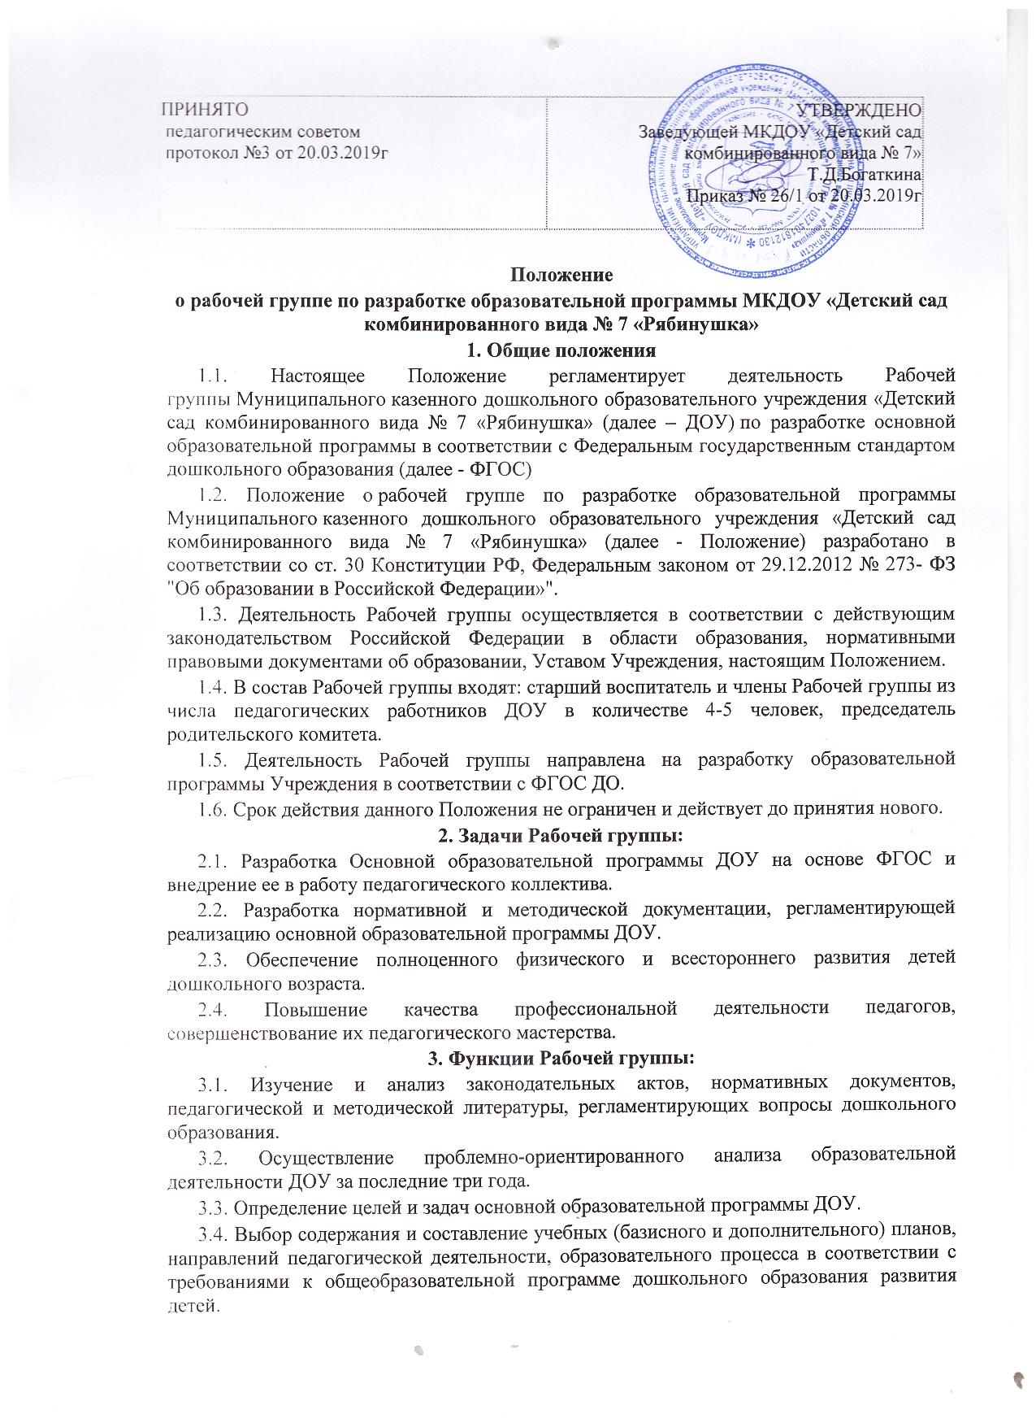
3.5. Выработка управленческих направлений реализации образовательной программы ДОУ.
4. Права Рабочей группы:
4.1. Осуществлять работу по плану, утвержденному руководителем ДОУ, вносить в него необходимые дополнения и коррективы.
4.2. Требовать от педагогических работников ДОУ необходимую информацию для осуществления глубокого анализа образовательного процесса.
4.3. В отдельных случаях при необходимости приглашать на заседание Рабочей группы представителей общественных организаций, образовательных и медицинских учреждений.
5. Ответственность Рабочей группы:
5.1. Выполнение плана работы по разработке основной образовательной программы ДОУ в обозначенные сроки.
5.2. Принятие конкретных решений по каждому рассматриваемому вопросу с указанием ответственных лиц и сроков исполнения решений.
5.3. Разработку в полном объеме общеобразовательной программы дошкольного образования.
5.4. Соответствие определенных форм, методов и средств организации образовательного процесса возрастным, психофизиологическим особенностям, склонностям, способностям, интересам и потребностям детей. Использование методов и средств обучения и воспитания, образовательных технологий, наносящих вред физическому или психическому здоровью воспитанников, запрещается
5.5. Соответствие основной образовательной программы ДОУ требованиям ФГОС ДО
6. Организация деятельности Рабочей группы
6.1. Оперативные совещания Рабочей группы проводятся по мере необходимости, но не реже одного раза в месяц.
6.2. Деятельность Рабочей группы осуществляется по плану, утвержденному руководителем ДОУ, с указанием соответствующих мероприятий.
6.3. Рабочая группа избирается из администрации ДОУ и высококвалифицированных педагогов, прошедших курсовую подготовку по общеобразовательной программе дошкольного образования, сроком на 1 год.
6.4. Результаты работы Рабочей группы доводятся до сведения педагогических работников на педагогическом совете.
7. Делопроизводство
7.1. Оперативные совещания Рабочей группы оформляются протоколом. Протоколы составляются секретарем и подписываются руководителем Рабочей группы.
7.2. Нумерация протоколов ведется от начала учебного года.
7.3. Анализ работы Рабочей группы за истекший период представляется в письменном отчете руководителем Рабочей группы.
8. Заключительные положения
8.1. Настоящее Положение вступает в действие с момента утверждения и издания приказа руководителя ДОУ.
8.2. Изменения и дополнения вносятся в настоящее Положение по мере необходимости и подлежат утверждению руководителем ДОУ.

